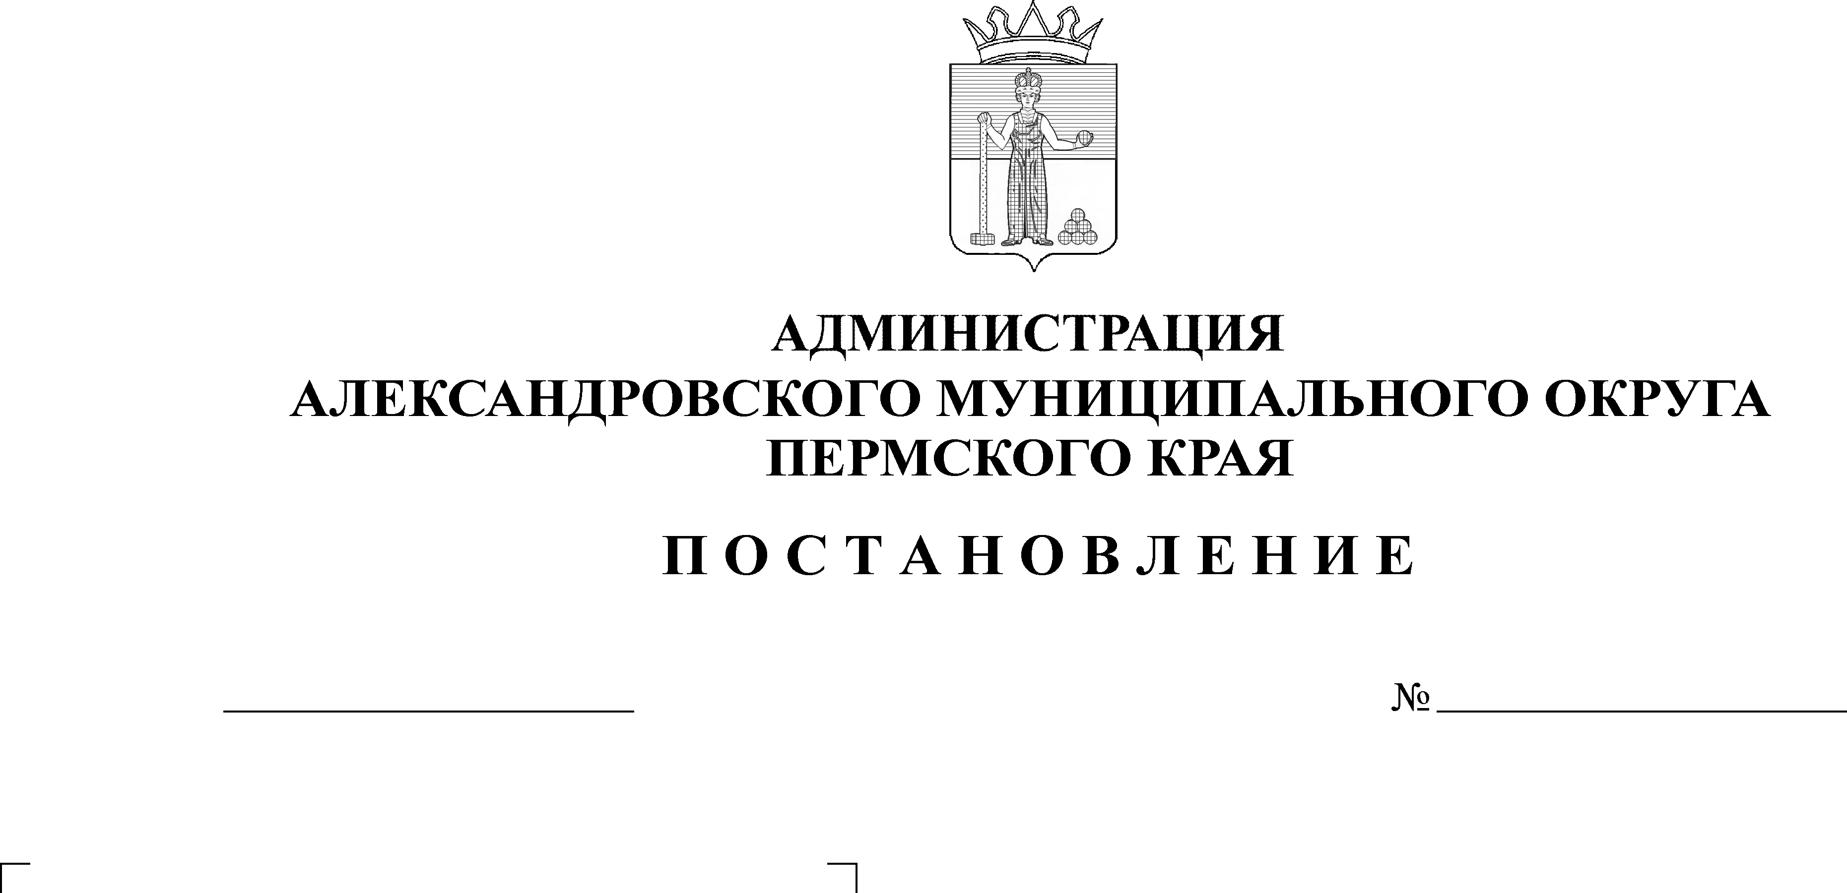
О назначении собрания граждан для рассмотрения проекта ини-циативного бюджетирования «Дети – наше будущее» на тер-ритории МБДОУ «Детский сад № 30»
11.09.2024
1441
В соответствии с Законом Пермского края от 02 июня 2016 г. № 654-ПК «О реализации проектов инициативного бюджетирования в Пермском крае», постановлением Правительства Пермского края от 10 января 2017 г. № 6-п «Об утверждении Порядка предоставления субсидий из бюджета Пермского края бюджетам муниципальных образований Пермского края на софинансирование проектов инициативного бюджетирования в Пермском крае», решением Думы Александровского муниципального округа от 25 августа 2022 г. № 318 «Об утверждении Порядка назначения и проведения собраний граждан в целях рассмотрения и обсуждения вопросов внесения инициативных проектов в Александровском муниципальном округе Пермского края», Уставом Александровского муниципального округа Пермского края,
администрация Александровского муниципального округа ПОСТАНОВЛЯЕТ:
1. Назначить собрание граждан для рассмотрения проекта инициативного бюджетирования «Дети – наше будущее» на территории МБДОУ «Детский сад № 30» (далее – собрание):
2. Установить:
2.1. место, дата и время проведения (открытия) собрания: 618334, Пермский край, Александровский муниципальный округ, рп. Всеволодо-Вильва, ул. Розы Люксембург, д. 19, 13 сентября 2024 г., 17:30 ч.;
2.2. территория муниципального образования, в пределах которой проводится собрание: Александровский муниципальный округ Пермского края, рп. Всеволодо-Вильва, численность населения поселка – 1981 чел.;
2.3. Организационный комитет:
председатель – Клепцина Наталья Александровна;
секретарь – Леушина Александра Андреевна;
члены комитета – Микита Юлия Владимировна, Мачехин Игорь Сергеевич, Гасс Наталья Анатольевна, Микита борис Викторович, Ярусова Анастасия Анатольевна, Максимов Антон Вячеславович, Киселева ЕленаВитальевна, Гайдук Алексей Дмитриевич;
2.4. лицом, уполномоченным представлять интересы инициативной группы и выполнять распорядительные функции по организации и проведению собрания, является Клепцина Наталья Александровна;
2.5. предполагаемое количество участников собрания 30 человек.
3. Опубликовать настоящее решение в сетевом издании официальный сайт Александровского муниципального округа Пермского края (www.aleksraion.ru).
4. Настоящее постановление вступает в силу со дня его подписания.

Глава муниципального округа –
глава администрации Александровского
муниципального округа О.Э. Лаврова
Рассылка: дело, отдел РИП - 2, сайт АМО www.aleksraion.ru, Клепцина Н.А., отдел информационных технологий, прокуратура

